COMITÉ TÉCNICO AMATEUR MASCULINO:
(Informe Mensual – Marzo 2013)

RESULTADOS DEPORTIVOS Marzo 2013

CTO. INTERNACIONAL DE ESPAÑA, COPA S.M. EL REY
La Manga Club – 27 Feb – 3 de Marzo 2013.

Ganador: Reeve Whitson (Irlanda)
Sub Campeón: Neil Raymond (Inglaterra)
Mejor Español: Borja Virto – ¼ Final.
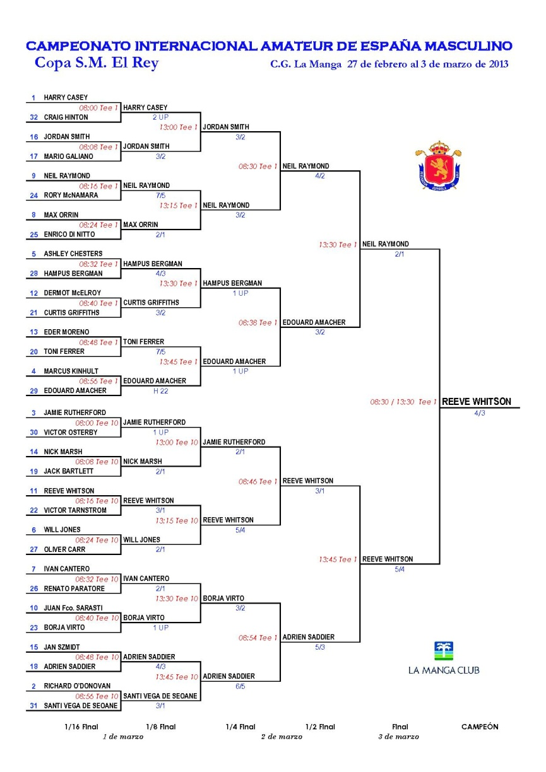

COPA DE NACIONES SOTOGRANDE.
R.C.G. Sotogrande
13 – 16 de marzo de 2013
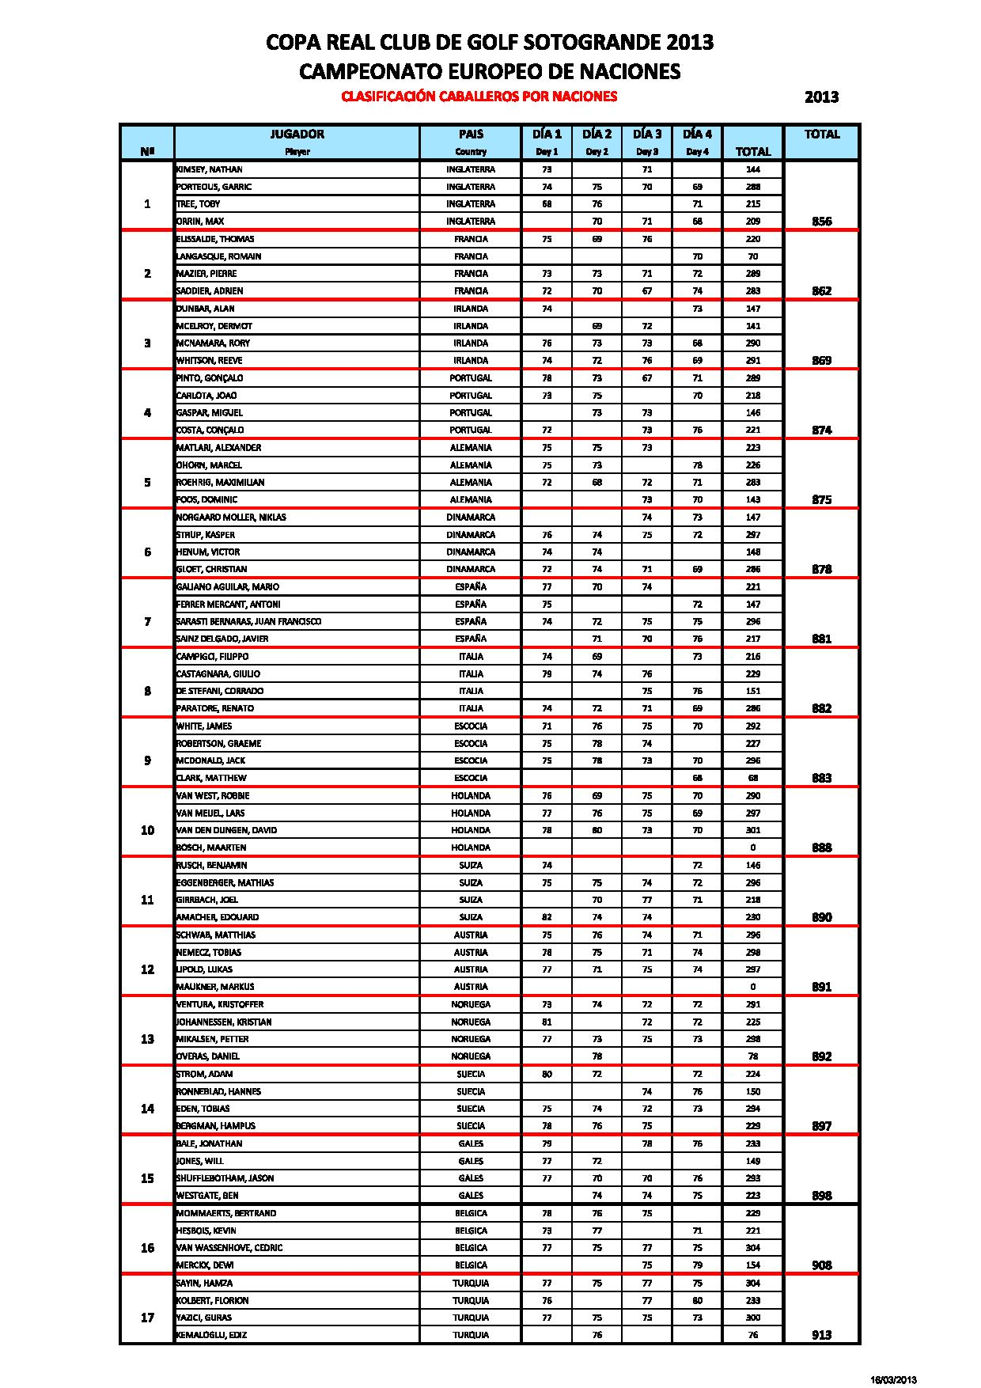

CTO. PUNTUABLE SENIOR VILLAITANA
C.G. Villaitana
16 – 17 de Marzo

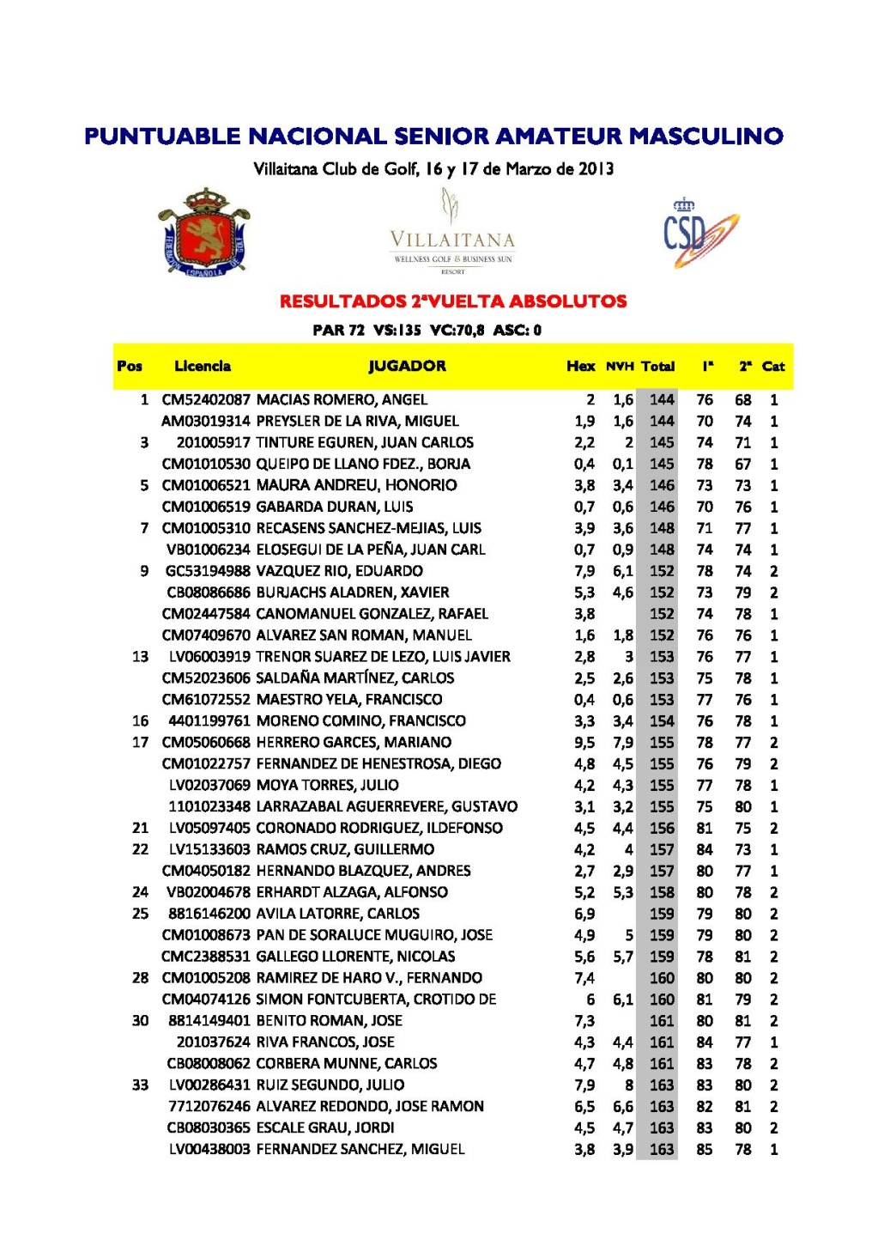

CTO. DE ESPAÑA UNIVERSITARIO
Antequera Golf
17 – 19 de Marzo 2013.

Ganador: Angel Acha (Universidad Complutenese Madrid) 68 – 79 : 147
Primera vuelta cancelada por mal tiempo

CAMPEONATO DE ESPAÑA JUNIOR Y BOYS
C.C. Señorío de Zuasti (Pamplona – Navarra)
24 . 27 de Marzo 2013.
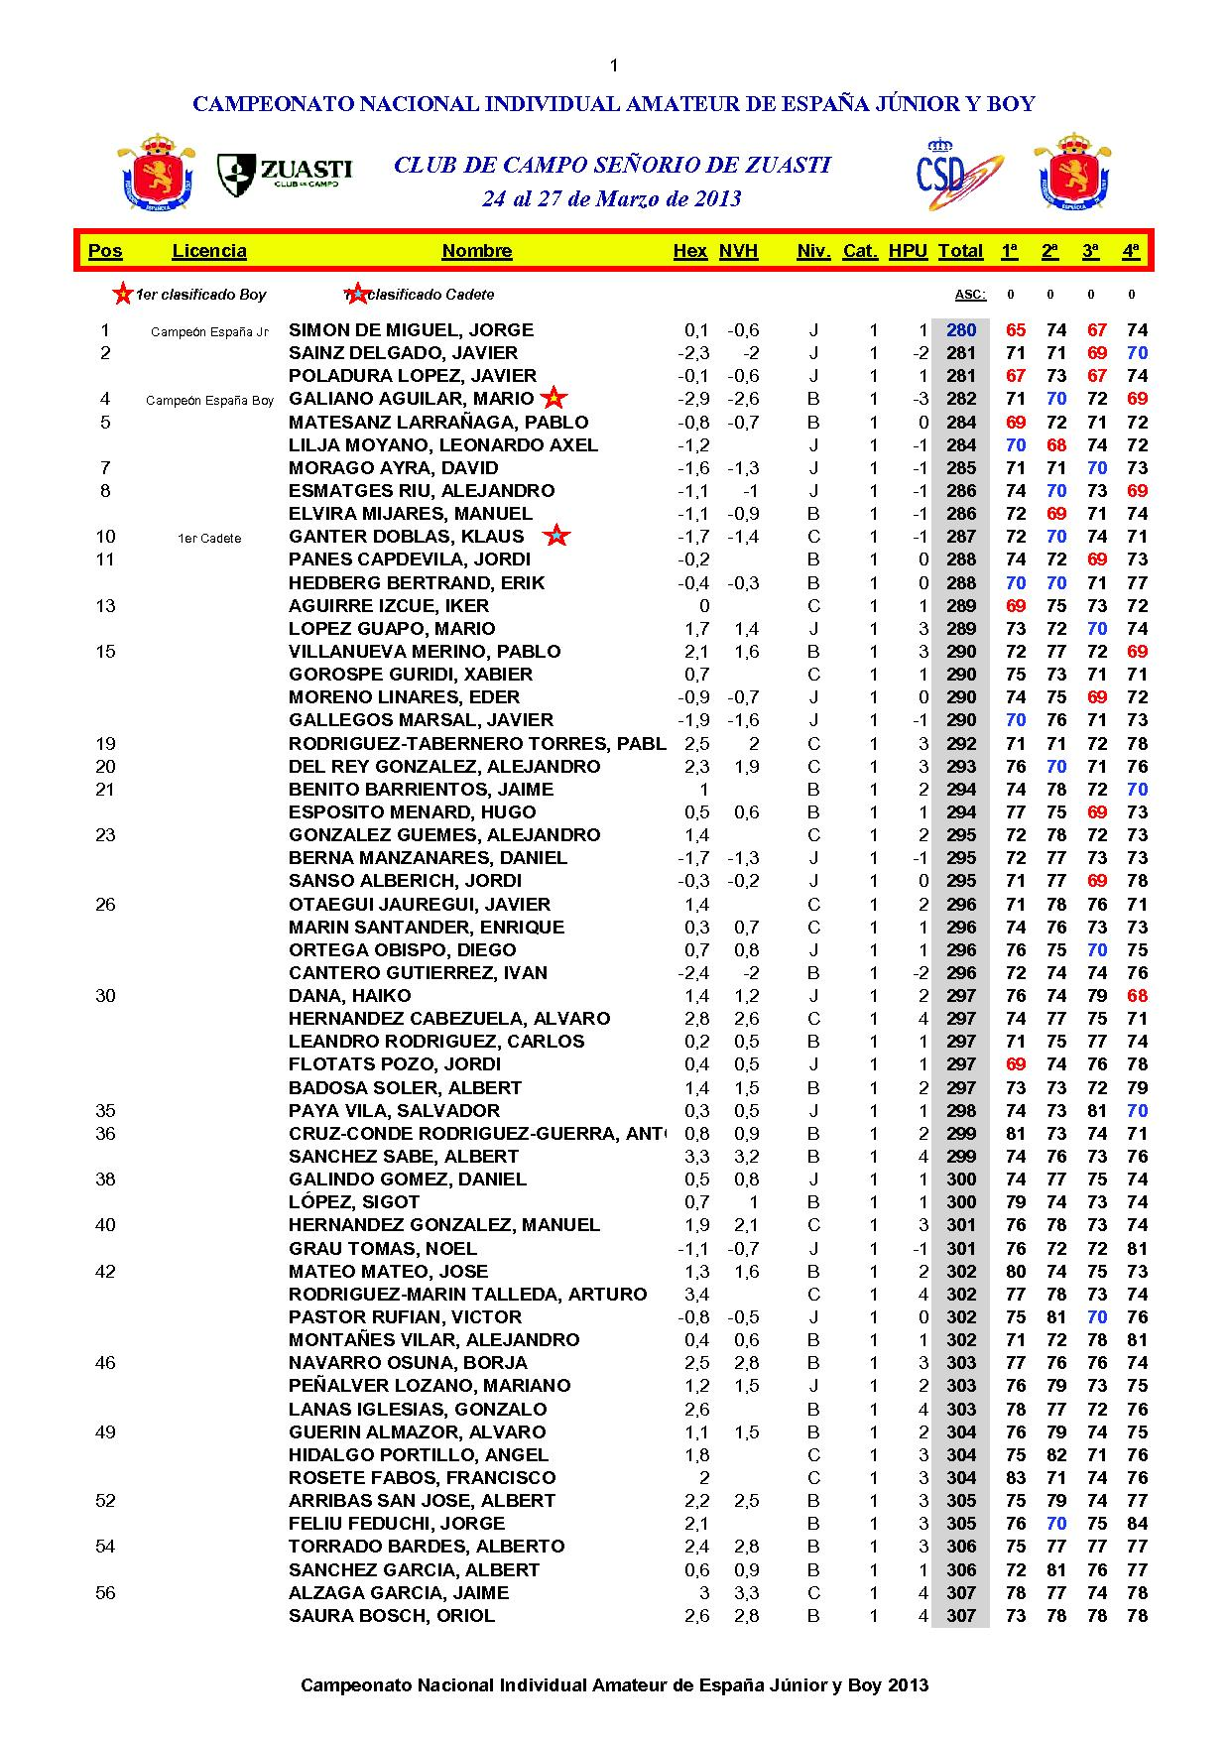

COMPETICIONES ABRIL

CTO. DE LA COMUNIDAD VALENCIANA – PUNTUABLE ABSOLUTO Y BOYS
C.G. Escorpión 12 – 14 de Abril

MATCH ESPAÑA – INGLATERRA.
R.C.G. El Prat
27 – 28 de Abril 2013.

CIRCULARES PUBLICADAS EN FEBRERO

- Campeonato de España Senior – Dobles e Individual. 14 /2013 y 15 /2013
- Campeonato de España de 3ª categoría. 22 / 2013

CONCENTRACIONES

CONCENTRACIÓN SAN DIEGO (EE.UU)
28 Febrero – 3 de Marzo 2013.

Jugadores asistentes:
- Jon Rahm
- Emilio Cuartero
- Scott Fernández
- Pep Anglés.

Técnico asistente:
- Salvador Luna

RANKINGS

Actualización Ranking Absoluto, semanas 10, 11 y 12
Actualización Ranking Senior
Actualización ranking Boys.

